Материалы и оборудование: гербарий папоротников, постоянные микропрепараты, микроскопы МБР – 1Е, таблицы, определители высших растений,
Цель: ознакомиться с особенностями строения, жизненного цикла и разнообразием папоротниковидных.

Задания

1 Ознакомиться с систематическим положением объекта исследований:

Отдел Папоротниковидные - Polypodiophyta
Класс Полиподиопсиды - Polypodiopsida
Порядок Равноспоровые полиподииды - Polypodiales
Семейство Полиоподиевые - Polypodiaceae
Щитовник мужской – Dryopteris filix-mas
Орляк обыкновенный – Pteridinum aquilinum

2 Ознакомиться с основными видами папоротниковидных, представленными в гербарии. Используя определители высших растений, записать диагностические признаки щитовника мужского, щитовника картузианского (шартрского), орляка обыкновенного, кочедыжника женского.
3 Схематично зарисовать жизненный цикл щитовника мужского.
4 Задание для самостоятельной работы. Запишите систематику сальвинии плавающей и схематично зарисуйте ее жизненный цикл.
5 Задание для самостоятельной работы. Продолжите заполнение таблицы «Сравнительная характеристика таксонов высших растений»
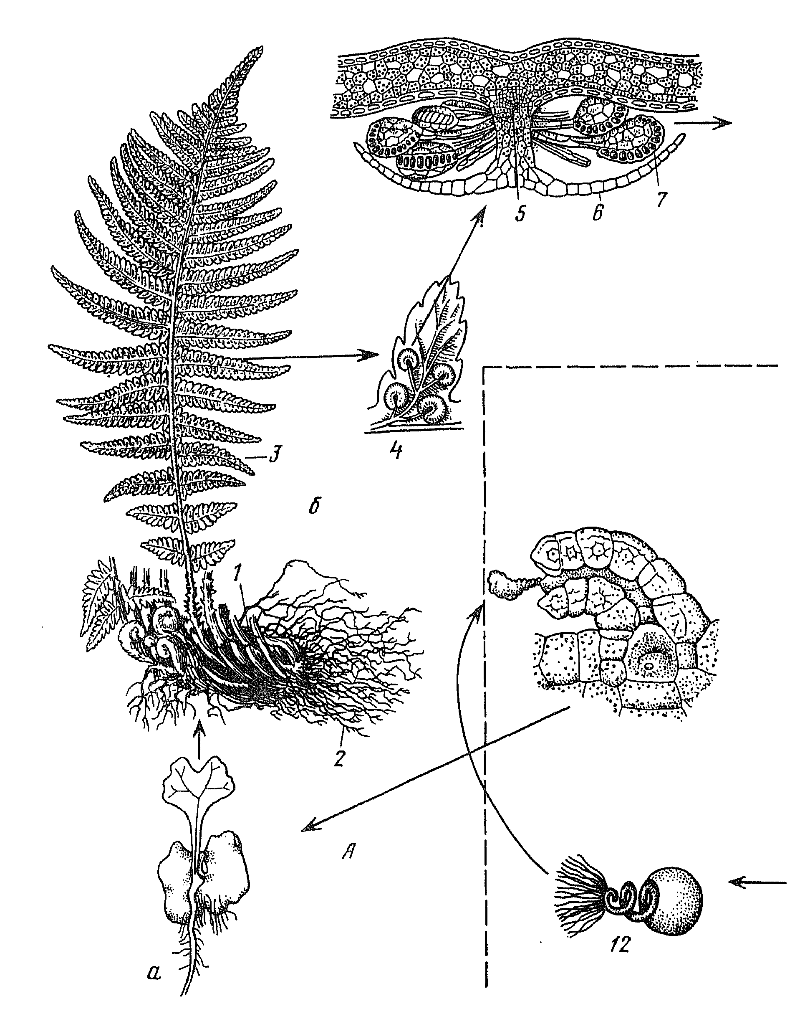
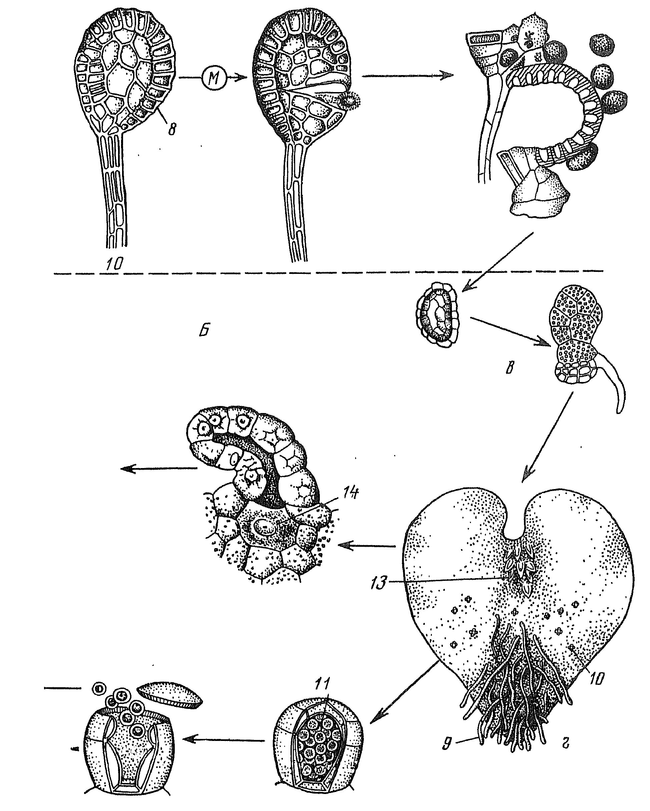
Рисунок 1 – Жизненный цикл щитовника: А – спорофит, Б – гаметофит, М – мейоз; а – зародыш спорофита, б – взрослый спорофит, в – спора и ее прорастание, г – таллом гаметофита; 1 – корневище, 2 – придаточные корни, 3 – лист, 4 – часть листа с сорусами, 5 – плацента, 6– индузий, 7 – спорангий, 8 – кольцо, 9 – ризоиды, 10 – антеридий, 11 – спермагенная ткань, 12 – сперматозоид, 13 – архегоний, 14 - яйцеклетка.

